组件体系图
【参考：http://cmsblogs.com/?p=2652】

ClassPathXmlApplicationContext类继承体系结构：
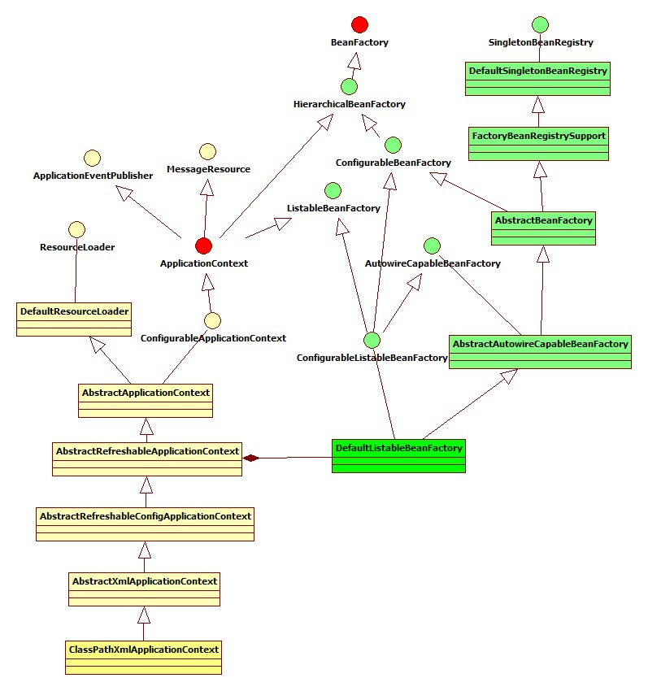

Resource体系：
Resource，对资源的抽象，它的每一个实现类都代表了一种资源的访问策略，如ClasspathResource 、 URLResource ，FileSystemResource 等。
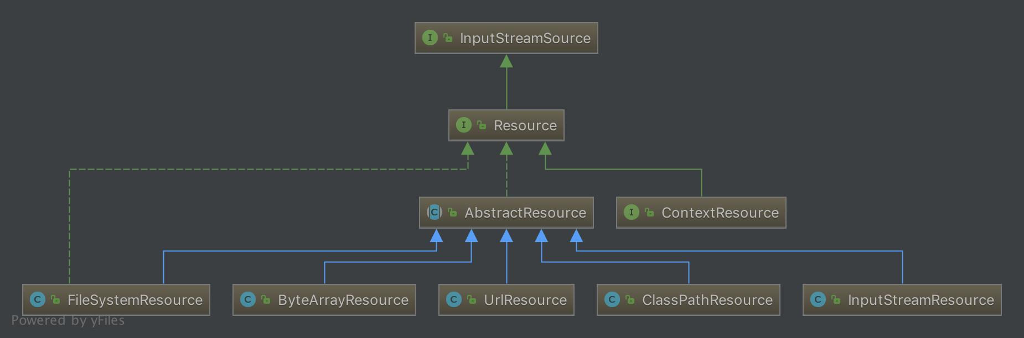
有了资源，就应该有资源加载，Spring 利用 ResourceLoader 来进行统一资源加载，类图如下：
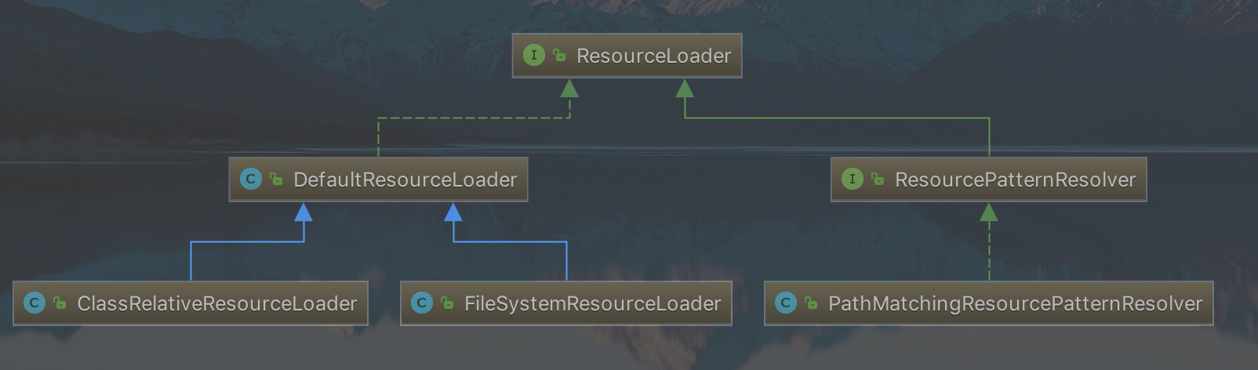

BeanFactory体系：
BeanFactory 是一个非常纯粹的 bean 容器，它是 IOC 必备的数据结构，其中 BeanDefinition 是她的基本结构，它内部维护着一个 BeanDefinition map ，并可根据 BeanDefinition 的描述进行 bean 的创建和管理。
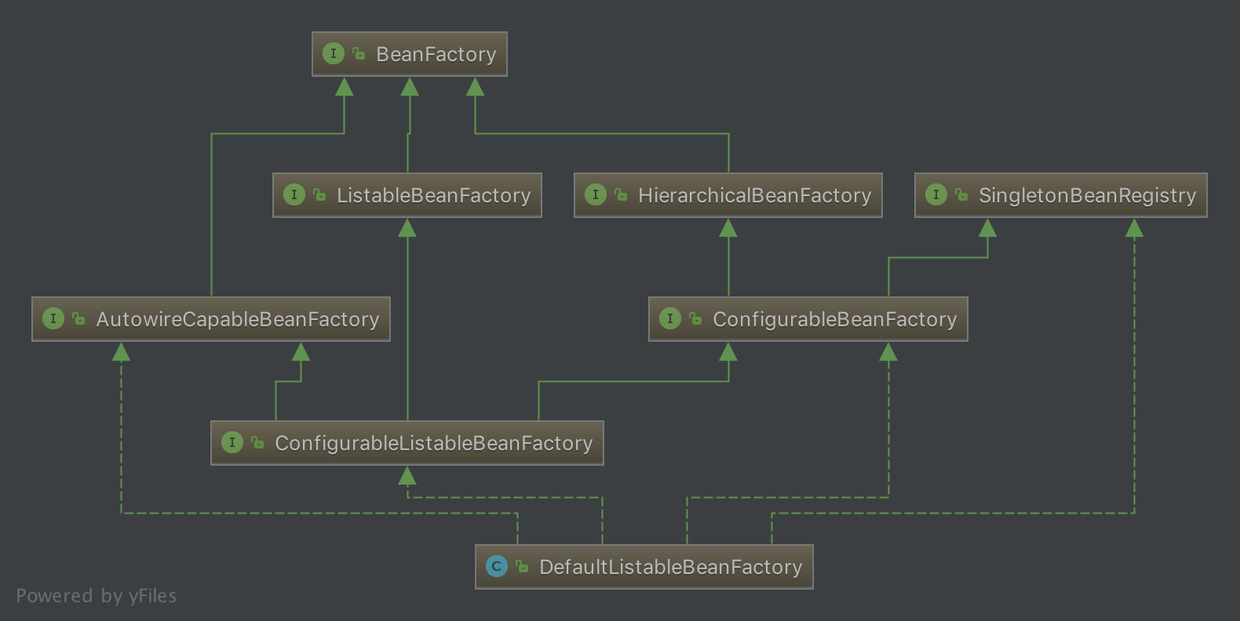
BeanFacoty 有三个直接子类 ListableBeanFactory、HierarchicalBeanFactory 和 AutowireCapableBeanFactory，DefaultListableBeanFactory 为最终默认实现，它实现了所有接口。

BeanDefinition体系：
BeanDefinition 用来描述 Spring 中的 Bean 对象。
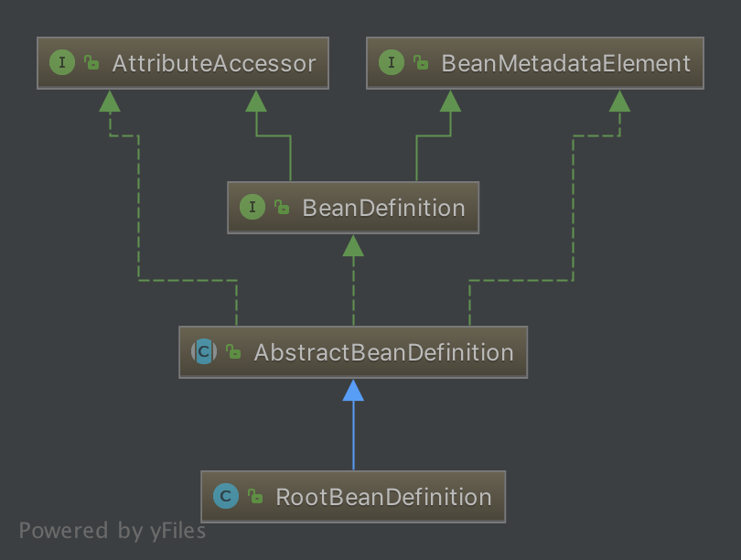

BeanDefinitionReader体系：
BeanDefinitionReader 的作用是读取 Spring 的配置文件的内容，并将其转换成 Ioc 容器内部的数据结构：BeanDefinition。
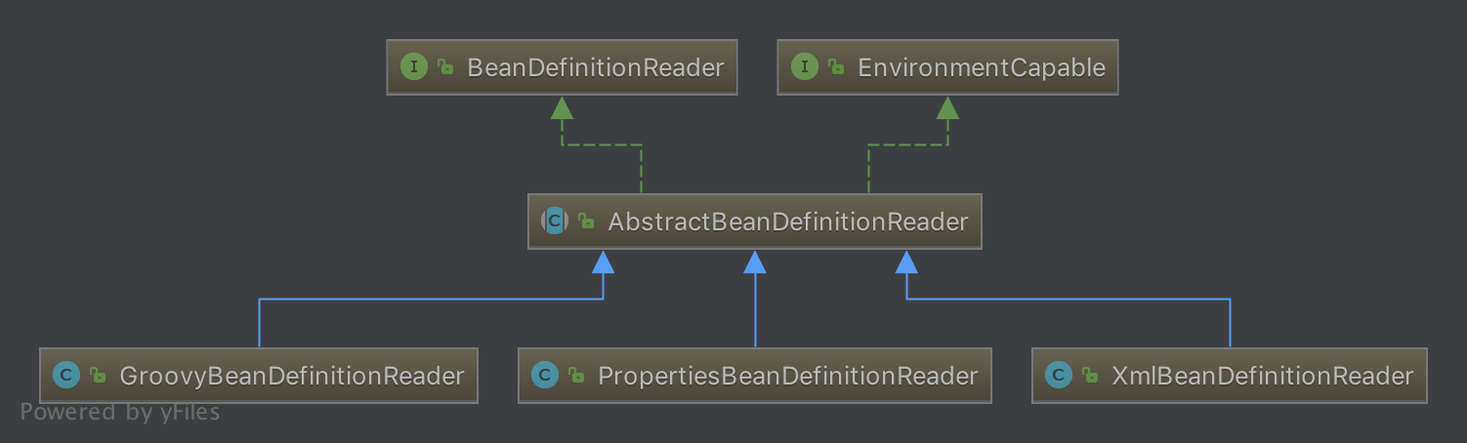

ApplicationContext体系：
这个就是大名鼎鼎的 Spring 容器，它叫做应用上下文，与我们应用息息相关，她继承 BeanFactory，所以它是 BeanFactory 的扩展升级版，如果BeanFactory 是屌丝的话，那么 ApplicationContext 则是名副其实的高富帅。由于 ApplicationContext 的结构就决定了它与 BeanFactory 的不同，其主要区别有：
1）继承 MessageSource，提供国际化的标准访问策略。
2）继承 ApplicationEventPublisher ，提供强大的事件机制。
3）扩展 ResourceLoader，可以用来加载多个 Resource，可以灵活访问不同的资源。
4）对 Web 应用的支持。
